Tongji University

MongoDB安装与使用实验报告

于沛可 2451951
数据科学与大数据技术

- 实验步骤
- MongoDB以及图形化工具的安装
  - 基本安装操作：
在MongoDB 官网下载 MongoDB 8.2.0版本，并进行基本安装配置。

1.2. 启动与连接服务：
1.2.1.在解压目录下新建名为logs和data的两个文件夹
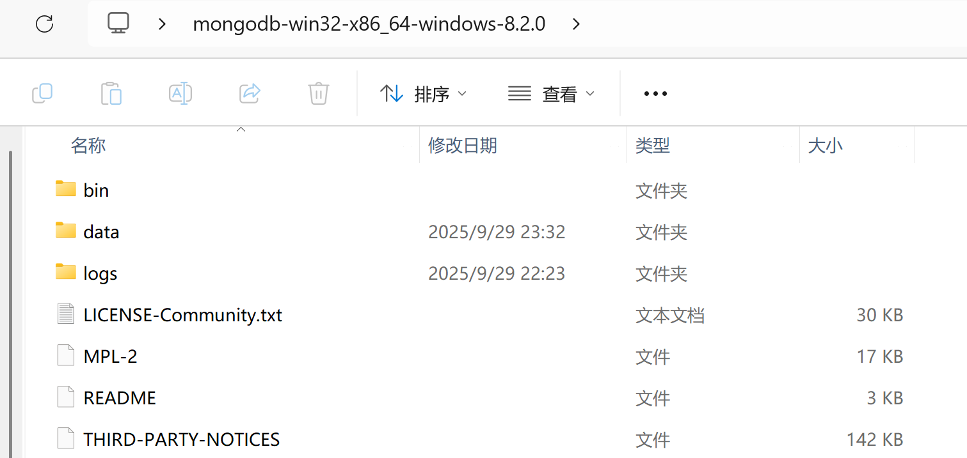
1.2.2.以管理员身份，在cmd中进入解压目录：
1.2.2.输入以下指令安装服务：
mongod --install --dbpath 数据目录 --logpath 日志目录\日志名称
1.2.3.输入以下指令解压服务：
net start mongodb
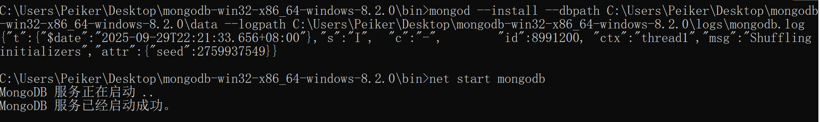

接下来需要工具实现对数据库的操作，有两种选择：
- MongoDB Compass 这是一个图形化界面工具 (GUI)，操作看起来直观。
- 使用 MongoDB Shell：这是一个命令行工具，安装配置更简便。
以下使用MongoDB Shell进行具体操作：

1.3. MongoDB Shell的安装与配置
1.3.1. 基本安装操作
在MongoDB 官网下载 MongoDB Shell 5.2.8版本，并进行基本安装配置。
1.3.2. 环境变量配置
在“此电脑”->“属性”->“高级系统设置”->“环境变量”中添加C:\Users\Peiker\Desktop\mongosh-2.5.8-win32-x64\bin
1.3.3. 启动MongoDB Shell
在cmd中输入mongosh，接下来即可直接在Shell中执行各种数据库操作。
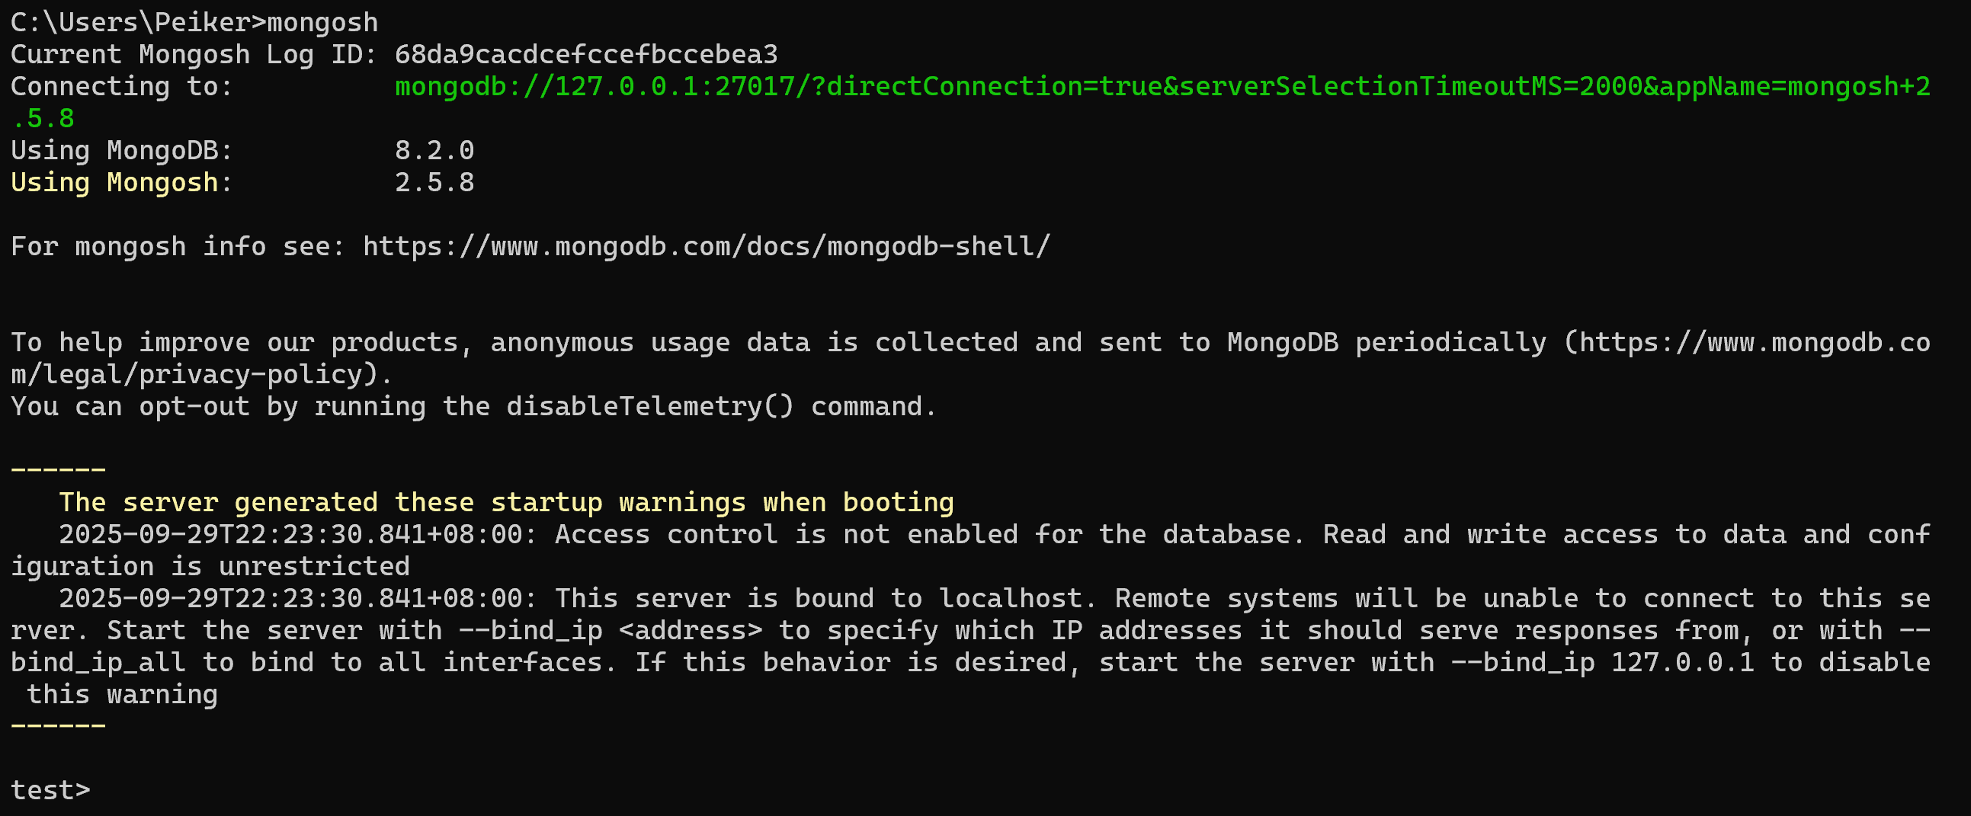
test>提示符表示你当前位于名为test的默认数据库中。

- 执行数据库基本操作

  - 创建数据库和集合
2.1.1. 切换到新数据库
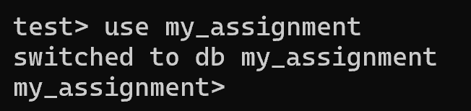

2.1.2. 创建集合并插入文档
在新数据库中创建一个名为students的集合，其中，db总是代表当前所在的数据库。这条命令会把一个包含姓名、专业和年份的文档插入到students集合中。
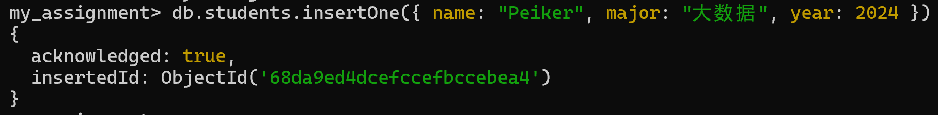

  - 执行增、查、改、删（CRUD）操作
2.2.1.插入更多文档：使用insertMany方法一次性插入多条数据，比如再添加两个学生。 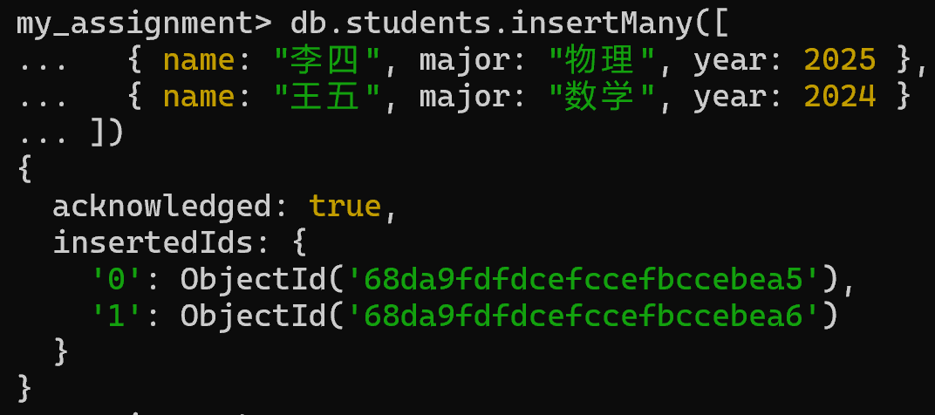

2.2.2. 查询数据：可以使用db.students.find()来查看所有文档，也可以通过加入指定条件进行查询，例如查询所有2024年入学的学生信息：

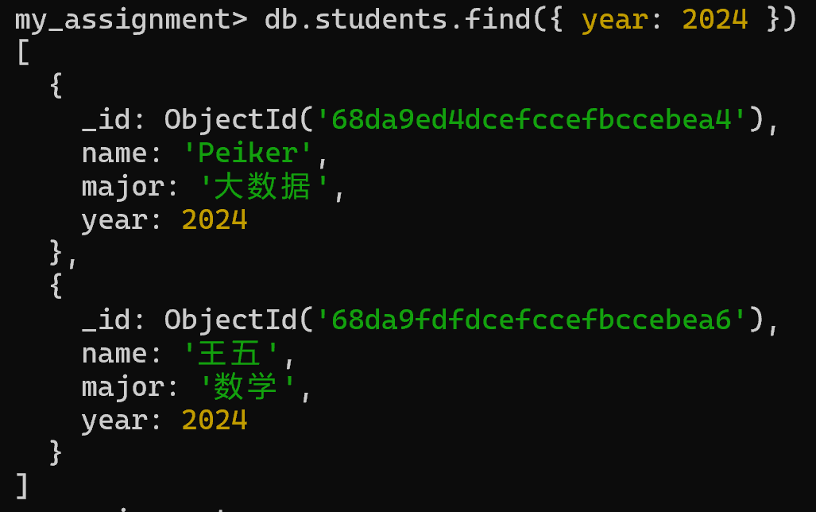

2.2.3. 更新数据：使用updateOne()命令来更新一个文档，比如把“李四”的专业改成“天体物理”。$set 操作符用于更新字段的值。
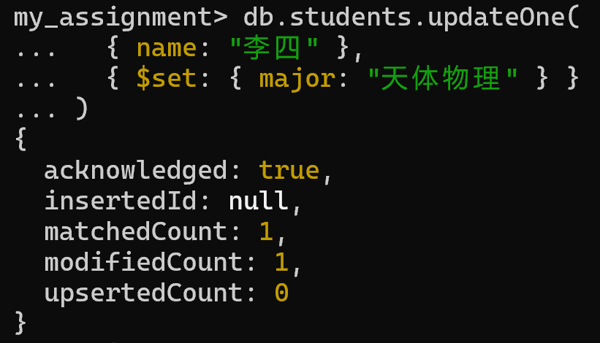

2.2.4.删除文档：使用deleteOne()命令来删除一个文档，比如删除“王五”的记录。

2.2.5.对数据进行排序：sort()命令用于对查询结果进行排序。
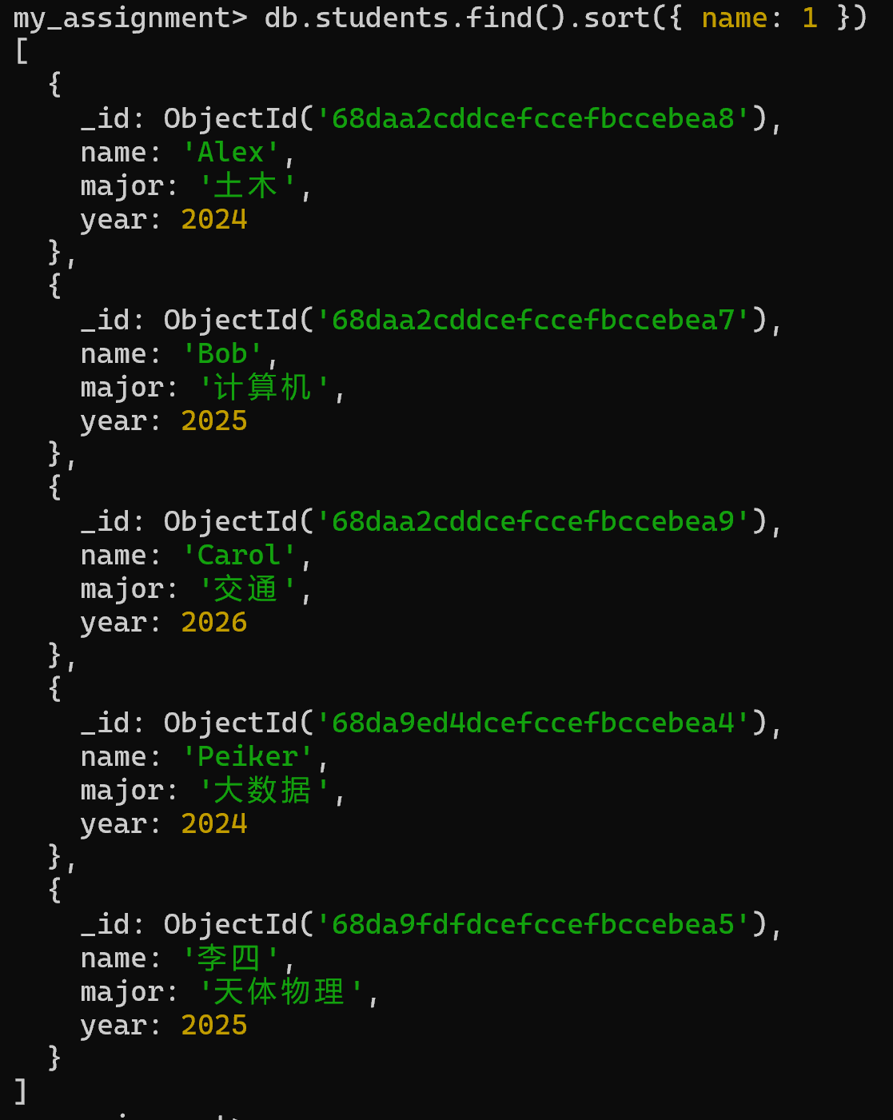

  - 删除集合和数据库
    - 删除集合：db.students.drop()
    - 删除数据库：use my_assignment db.dropDatabase()
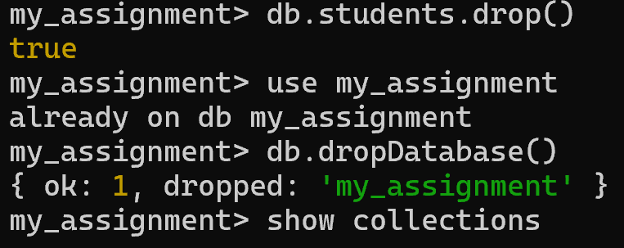
通过show collections发现数据库中集合已经被清空

- 总结
思考1：与MySQL需要先使用CREATE DATABASE和CREATE TABLE命令不同，在MongoDB中，不需要单独的创建命令。当用户第一次使用一个数据库或集合时，MongoDB会自动为用户创建。

思考2：当学生名字里有中文有英文，如何排序？MongoDB在进行排序时，会按照Unicode编码规则来比较字符串。因此，当MongoDB比较Peiker和李四这两个字符串时，它会逐个比较它们的UTF-8编码值。通常，英文字符的编码值会小于中文字符的编码值，所以Peiker会排在李四的前面。

思考3：当创建一个集合时，会返回一串编码：
它是MongoDB为每个文档自动生成的唯一主键，可以保证在分布式数据库中每个文档的ID都是独一无二的。
思考4：数据存储结构方面，MongoDB采用文档模型，以类似 JSON 的格式存储数据。这使得数据结构非常灵活，同一个集合中的文档可以有不同的字段，这很适合处理非结构化或半结构化数据，比如用户配置文件或日志数据。而MySQL采用关系模型，数据以固定的行和列的形式存储在表中。这保证了数据的一致性，但灵活性较差。

